TRUNG TÂM QH&ĐT TNN QUỐC GIA | CỘNG HÒA XÃ HỘI CHỦ NGHĨA VIỆT NAM
 | Độc lập – Tự do – Hạnh phúc

BẢN TIN TUẦN
“Kết quả quan trắc, dự báo chất lượng nước trong hệ thống công trình thủy lợi Bắc Nam Hà, phục vụ lấy nước sản xuất nông nghiệp”
(Tuần 06: 09/02/2026 đến 15/02/2026)
- Kết quả giám sát chất lượng nước tuần từ ngày 09/02 đến ngày 15/02/2026
- Vị trí giám sát
TT | Tên vị trí lấy mẫu | Nguồn/Sông | Lý do xác định vị trí lấy mẫu
1 | Cống Như Trác | Sông Hồng | Kiểm tra chất lượng nước hệ thống kênh Như Trác tưới cho khu vực Huyện Lý Nhân và phần Bắc huyện Bình Lục.
2 | Cống Hữu Bị | Sông Hồng | Kiểm tra chất lượng nước hệ thống kênh Hữu Bị tưới cho khu vực Huyện Mỹ Lộc và phần Bắc huyện Bình Lục.
3 | Cống Cốc Thành | Sông Đào | Kiểm tra chất lượng nước hệ thống kênh Cốc thành tưới cho khu vực Huyện Vụ Bản.
4 | Cống sông Chanh | Sông Đào | Kiểm tra chất lượng nước hệ thống kênh tiêu sông Chanh và tưới bổ sung cho khu vực Nam huyện Vụ Bản.
5 | Cống Nhâm Tràng | Sông Đáy | Kiểm tra chất lượng nước hệ thống kênh tưới Nhâm Tràng, tưới cho Huyện Thanh Liêm và phần phía Bắc huyện Ý Yên, bổ sung nước vào hệ thống cuối kênh Như Trác.
6 | Cống Kinh Thanh | Sông Đáy | Kiểm tra chất lượng nước hệ thống kênh tưới, tưới cho Huyện Thanh Liêm
7 | Cống Cổ Đam | Sông Đáy | Kiểm tra chất lượng nước hệ thống kênh tưới Cổ Đam, tưới cho Huyện Ý Yên
8 | Cống Vĩnh Trị | Sông Đáy | Kiểm tra chất lượng nước hệ thống kênh tưới, tiêu kết hợp, tưới cho Huyện Ý Yên và Huyện Vụ Bản
9 | Đầu kênh T3 | Kênh T3 | Kiểm tra chất lượng nước trên kênh T3 là kênh trực tiếp nhận nước thải dọc thành phố Nam Định, nhưng vẫn sử dụng để cấp cho tưới qua trạm bơm Cốc Thành
10 | Đầu kênh C9 | Sông Chanh | Kiểm tra chất lượng nước tưới tiêu kết hợp và nước thải từ KCN Bảo Minh, thành phố Nam Định với các ngành sản xuất: dệt, nhuộm, cơ khí, chế biến gỗ, đồ điện.
11 | Cầu đường 10 với sông Sắt | Sông Sắt | Kiểm tra chất lượng nước sông Sắt, tưới tiêu kết hợp khu vực phía nam huyện Ý Yên
12 | Đập An Bài (sông Châu Giang) | Sông Châu Giang | Kiểm tra chất lượng nước hệ thống sông Sắt, tưới tiêu kết hợp cho Huyện Bình Lục.
13 | Đầu kênh CG16 | Sông Châu Giang | Kiểm tra chất lượng nước hệ thống kênh tưới tiêu kết hợp và nhận nước thải từ KCN Hòa Hậu
14 | Cống 3-2 | Kênh tiêu Chính Tây | Kiểm tra chất lượng nước hệ thống, tưới tiêu kết hợp cho Huyện Mỹ Lộc.
15 | Đầu kênh S17 | Kênh Sông Sắt | Kiểm tra chất lượng nước hệ thống tưới, tiêu nông nghiệp huyện Ý Yên.
16 | Đập Vùa (CG12) | Kênh Vùa | Kiểm tra chất lượng nước hệ thống tưới cho Huyện Lý Nhân.
17 | Cầu Chủ (sông Châu Giang) | Sông Châu Giang | Vị trí ô nhiễm do nhận nước thải các huyện Bình Lục, Lý Nhân
18 | Cầu Yên Trung (kênh Kinh Thủy) | Kênh Kinh Thủy | Kiểm tra chất lượng nước hệ thống tiêu Huyện Thanh Liêm. Vị trí ô nhiễm do nhận nước thải của huyện Thanh Liêm
19 | Bể hút trạm bơm Quỹ Độ | Sông Quỹ Độ | Kiểm tra chất lượng nước tại trạm bơm Quỹ Độ
20 | Đầu kênh T5 | Kênh Tiên Hương | Kiểm tra chất lượng nước hệ thống tưới cho khu vực huyện Vụ Bản

BẢN ĐỒ GIÁM SÁT CLN HỆ THỐNG CTTL BẮC NAM HÀ NĂM 2026
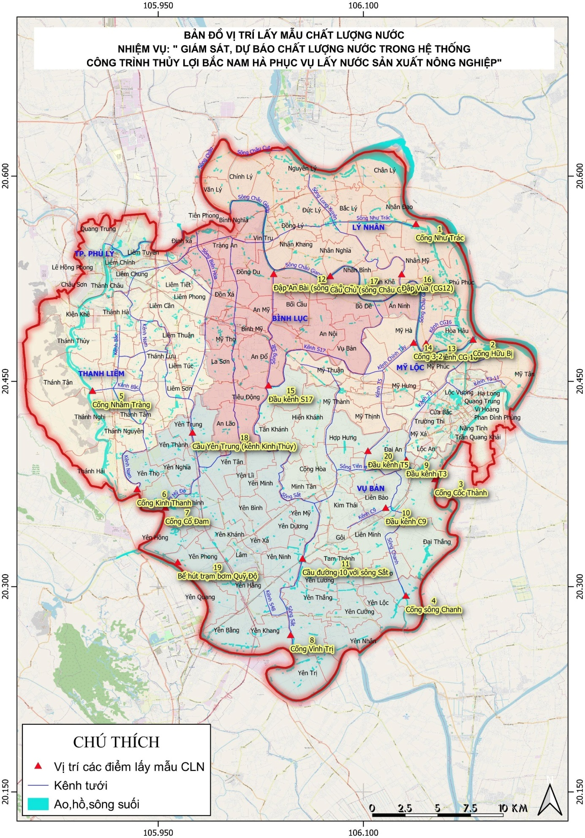

- Thông tin lúc giám sát
Trong thời gian từ 09/02/2026 – 15/02/2026 không thực hiện giám sát
- Kết quả đo đạc
Do không khảo sát nên không có kết quả để đánh giá, so sánh với tuần trước và cùng kỳ năm trước
- Dự báo chất lượng nước tuần từ ngày 09/02/2026 đến ngày 15/02/2026
- Diễn biến thủy văn và lịch sản xuất trong tuần
Dự báo tại hệ thống Bắc Nam Hà trong tuần tới có mưa nhẹ vào các ngày 11, 13, 14.
Mực nước hạ lưu sông Hồng tại trạm thủy văn Hà Nội có dao động,chịu ảnh hưởng của thủy triều và điều tiết từ các thủy điện tuyến trên.
Dự báo mực nước hạ lưu sông Hồng tại trạm Hà Nội tiếp tục dao động theo triều và chịu ảnh hưởng điều tiết từ các thủy điện tuyến trên.
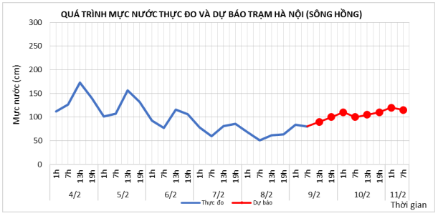

- Dự báo tình hình chất lượng nước trong tuần
DO |  |  |  |  |  |  |  | B-QCVN 08-2023
Vị trí | Tuần dự báo |  |  |  |  |  |  | B-QCVN 08-2023
Vị trí | 09/02 | 10/02 | 11/02 | 12/02 | 13/02 | 14/02 | 15/02 | B-QCVN 08-2023
Cống Như Trác | 6,225 | 6,221 | 6,220 | 6,219 | 6,218 | 6,217 | 6,217 | ≥ 5
Cống Hữu Bị | 6,460 | 6,348 | 6,296 | 6,270 | 6,254 | 6,242 | 6,232 | ≥ 5
Cống Cốc Thành | 6,240 | 6,253 | 6,255 | 6,257 | 6,258 | 6,258 | 6,259 | ≥ 5
Cống sông Chanh | 5,664 | 5,672 | 5,676 | 5,679 | 5,681 | 5,682 | 5,683 | ≥ 5
Cống Nhâm Tràng | 6,513 | 6,533 | 6,539 | 6,549 | 6,545 | 6,547 | 6,548 | ≥ 5
Cống Kinh Thanh | 6,237 | 6,514 | 6,536 | 6,533 | 6,543 | 6,534 | 6,519 | ≥ 5
Cống Cổ Đam | 5,921 | 6,091 | 6,169 | 6,219 | 6,246 | 6,262 | 6,271 | ≥ 5
Cống Vĩnh Trị | 5,445 | 5,451 | 5,453 | 5,455 | 5,456 | 5,457 | 5,459 | ≥ 5
Đầu kênh T3 | 5,809 | 5,854 | 5,877 | 5,893 | 5,908 | 5,922 | 5,935 | ≥ 5
Đầu kênh C9 | 5,616 | 5,633 | 5,630 | 5,660 | 5,731 | 5,824 | 5,925 | ≥ 5
Cầu đường 10 với sông Sắt | 5,198 | 5,241 | 5,302 | 5,363 | 5,448 | 5,562 | 5,692 | ≥ 5
Đập An Bài (sông Châu Giang) | 5,883 | 5,811 | 5,754 | 5,710 | 5,679 | 5,665 | 5,669 | ≥ 5
Đầu kênh CG16 | 5,650 | 5,650 | 5,650 | 5,650 | 5,650 | 5,650 | 5,650 | ≥ 5
Cống 3-2 | 6,395 | 6,374 | 6,346 | 6,317 | 6,288 | 6,263 | 6,239 | ≥ 5
Đầu kênh S17 | 5,020 | 5,020 | 5,020 | 5,020 | 5,020 | 5,020 | 5,020 | ≥ 5
Đập Vùa (CG12) | 6,461 | 6,447 | 6,428 | 6,404 | 6,376 | 6,347 | 6,316 | ≥ 5
Cầu Chủ (sông Châu Giang) | 6,033 | 5,981 | 5,932 | 5,886 | 5,844 | 5,806 | 5,775 | ≥ 5
Cầu Yên Trung (kênh Kinh Thủy) | 6,206 | 6,479 | 6,659 | 6,775 | 6,839 | 6,876 | 6,899 | ≥ 5
Bể hút trạm bơm Quỹ Độ | 5,515 | 5,547 | 5,580 | 5,611 | 5,637 | 5,660 | 5,679 | ≥ 5
Đầu kênh T5 | 6,111 | 6,155 | 6,166 | 6,172 | 6,176 | 6,180 | 6,184 | ≥ 5

NO₃⁻
Vị trí | Tuần dự báo
Vị trí | 09/02 | 10/02 | 11/02 | 12/02 | 13/02 | 14/02 | 15/02
Cống Như Trác | 1,783 | 1,789 | 1,792 | 1,794 | 1,795 | 1,796 | 1,796
Cống Hữu Bị | 2,846 | 4,693 | 5,545 | 5,943 | 6,159 | 6,296 | 6,395
Cống Cốc Thành | 9,095 | 9,285 | 9,347 | 9,383 | 9,409 | 9,430 | 9,447
Cống sông Chanh | 8,976 | 9,085 | 9,142 | 9,181 | 9,211 | 9,236 | 9,255
Cống Nhâm Tràng | 2,762 | 2,793 | 2,789 | 2,756 | 2,790 | 2,787 | 2,785
Cống Kinh Thanh | 1,137 | 0,733 | 0,704 | 0,704 | 0,708 | 0,713 | 0,718
Cống Cổ Đam | 3,802 | 3,538 | 3,440 | 3,379 | 3,345 | 3,326 | 3,314
Cống Vĩnh Trị | 7,321 | 7,368 | 7,382 | 7,388 | 7,390 | 7,391 | 7,389
Đầu kênh T3 | 3,932 | 5,106 | 5,840 | 6,359 | 6,764 | 7,089 | 7,356
Đầu kênh C9 | 3,189 | 3,193 | 3,228 | 3,186 | 3,062 | 2,897 | 2,720
Cầu đường 10 với sông Sắt | 3,938 | 3,898 | 3,832 | 3,765 | 3,641 | 3,461 | 3,252
Đập An Bài (sông Châu Giang) | 2,706 | 2,880 | 3,026 | 3,147 | 3,241 | 3,298 | 3,317
Đầu kênh CG16 | 4,800 | 4,800 | 4,800 | 4,800 | 4,800 | 4,800 | 4,800
Cống 3-2 | 1,694 | 1,772 | 1,903 | 2,077 | 2,265 | 2,451 | 2,629
Đầu kênh S17 | 6,900 | 6,900 | 6,900 | 6,900 | 6,900 | 6,900 | 6,900
Đập Vùa (CG12) | 1,535 | 1,564 | 1,609 | 1,674 | 1,757 | 1,852 | 1,954
Cầu Chủ (sông Châu Giang) | 2,424 | 2,555 | 2,681 | 2,802 | 2,916 | 3,020 | 3,111
Cầu Yên Trung (kênh Kinh Thủy) | 1,815 | 1,342 | 1,054 | 0,871 | 0,771 | 0,713 | 0,678
Bể hút trạm bơm Quỹ Độ | 3,064 | 3,627 | 4,420 | 5,170 | 5,808 | 6,335 | 6,768
Đầu kênh T5 | 7,515 | 8,236 | 8,508 | 8,671 | 8,791 | 8,885 | 8,962

BOD₅ |  |  |  |  |  |  |  | B-QCVN 08-2023
Vị trí | Tuần dự báo |  |  |  |  |  |  | B-QCVN 08-2023
Vị trí | 09/02 | 10/02 | 11/02 | 12/02 | 13/02 | 14/02 | 15/02 | B-QCVN 08-2023
Cống Như Trác | 13,498 | 13,546 | 13,570 | 13,585 | 13,595 | 13,602 | 13,607 | ≤ 6
Cống Hữu Bị | 8,986 | 11,500 | 12,664 | 13,230 | 13,558 | 13,785 | 13,961 | ≤ 6
Cống Cốc Thành | 11,508 | 11,498 | 11,509 | 11,521 | 11,532 | 11,541 | 11,548 | ≤ 6
Cống sông Chanh | 13,933 | 13,905 | 13,892 | 13,885 | 13,881 | 13,880 | 13,879 | ≤ 6
Cống Nhâm Tràng | 10,837 | 10,930 | 10,917 | 10,799 | 10,915 | 10,905 | 10,897 | ≤ 6
Cống Kinh Thanh | 6,712 | 5,272 | 5,162 | 5,155 | 5,169 | 5,178 | 5,188 | ≤ 6
Cống Cổ Đam | 14,377 | 13,453 | 13,082 | 12,842 | 12,710 | 12,634 | 12,587 | ≤ 6
Cống Vĩnh Trị | 15,914 | 15,910 | 15,909 | 15,906 | 15,903 | 15,896 | 15,886 | ≤ 6
Đầu kênh T3 | 12,709 | 12,948 | 13,196 | 13,409 | 13,586 | 13,728 | 13,841 | ≤ 6
Đầu kênh C9 | 14,008 | 14,031 | 14,110 | 13,865 | 13,315 | 12,622 | 11,898 | ≤ 6
Cầu đường 10 với sông Sắt | 15,990 | 15,834 | 15,589 | 15,282 | 14,730 | 13,953 | 13,065 | ≤ 6
Đập An Bài (sông Châu Giang) | 12,423 | 13,103 | 13,677 | 14,146 | 14,495 | 14,695 | 14,743 | ≤ 6
Đầu kênh CG16 | 24,900 | 24,900 | 24,900 | 24,900 | 24,900 | 24,900 | 24,900 | ≤ 6
Cống 3-2 | 8,290 | 8,610 | 8,995 | 9,421 | 9,840 | 10,239 | 10,616 | ≤ 6
Đầu kênh S17 | 15,700 | 15,700 | 15,700 | 15,700 | 15,700 | 15,700 | 15,700 | ≤ 6
Đập Vùa (CG12) | 7,839 | 8,037 | 8,280 | 8,571 | 8,903 | 9,260 | 9,632 | ≤ 6
Cầu Chủ (sông Châu Giang) | 11,403 | 11,949 | 12,475 | 12,975 | 13,443 | 13,867 | 14,232 | ≤ 6
Cầu Yên Trung (kênh Kinh Thủy) | 7,829 | 6,162 | 5,095 | 4,406 | 4,033 | 3,814 | 3,679 | ≤ 6
Bể hút trạm bơm Quỹ Độ | 14,351 | 14,445 | 14,574 | 14,692 | 14,801 | 14,900 | 14,988 | ≤ 6
Đầu kênh T5 | 11,860 | 11,846 | 11,902 | 11,960 | 12,009 | 12,050 | 12,082 | ≤ 6

NH₄⁺
Vị trí | Tuần dự báo
Vị trí | 09/02 | 10/02 | 11/02 | 12/02 | 13/02 | 14/02 | 15/02
Cống Như Trác | 0,268 | 0,269 | 0,269 | 0,270 | 0,270 | 0,270 | 0,270
Cống Hữu Bị | 0,328 | 0,329 | 0,330 | 0,334 | 0,339 | 0,344 | 0,349
Cống Cốc Thành | 0,182 | 0,171 | 0,169 | 0,168 | 0,168 | 0,168 | 0,168
Cống sông Chanh | 0,190 | 0,186 | 0,185 | 0,185 | 0,184 | 0,184 | 0,184
Cống Nhâm Tràng | 0,113 | 0,100 | 0,097 | 0,096 | 0,095 | 0,094 | 0,094
Cống Kinh Thanh | 5,943 | 5,927 | 5,926 | 5,921 | 5,931 | 5,924 | 5,912
Cống Cổ Đam | 0,183 | 0,132 | 0,115 | 0,105 | 0,099 | 0,096 | 0,094
Cống Vĩnh Trị | 0,170 | 0,159 | 0,156 | 0,154 | 0,153 | 0,152 | 0,152
Đầu kênh T3 | 0,534 | 0,484 | 0,465 | 0,459 | 0,458 | 0,458 | 0,459
Đầu kênh C9 | 0,830 | 0,838 | 0,841 | 0,815 | 0,771 | 0,723 | 0,677
Cầu đường 10 với sông Sắt | 0,842 | 0,828 | 0,822 | 0,807 | 0,771 | 0,722 | 0,668
Đập An Bài (sông Châu Giang) | 0,710 | 0,767 | 0,817 | 0,858 | 0,888 | 0,905 | 0,911
Đầu kênh CG16 | 0,740 | 0,740 | 0,740 | 0,740 | 0,740 | 0,740 | 0,740
Cống 3-2 | 0,426 | 0,456 | 0,484 | 0,510 | 0,534 | 0,555 | 0,576
Đầu kênh S17 | 2,300 | 2,300 | 2,300 | 2,300 | 2,300 | 2,300 | 2,300
Đập Vùa (CG12) | 0,397 | 0,416 | 0,438 | 0,462 | 0,487 | 0,514 | 0,541
Cầu Chủ (sông Châu Giang) | 0,635 | 0,679 | 0,723 | 0,766 | 0,806 | 0,843 | 0,874
Cầu Yên Trung (kênh Kinh Thủy) | 0,216 | 0,157 | 0,124 | 0,103 | 0,091 | 0,085 | 0,081
Bể hút trạm bơm Quỹ Độ | 0,566 | 0,580 | 0,573 | 0,564 | 0,557 | 0,552 | 0,549
Đầu kênh T5 | 0,290 | 0,250 | 0,239 | 0,236 | 0,236 | 0,235 | 0,236

- Các đề xuất, kiến nghị
- Nhận xét
Trên cơ sở tiến độ lấy nước thực tế và kết quả kiểm tra ngày 2/2, nhằm tiết kiệm lượng nước xả từ các hồ chứa thủy điện, việc bổ sung nguồn nước được duy trì đến 24 giờ ngày 2/2, rút ngắn 2 ngày so với kế hoạch ban đầu.
Tranh thủ thời tiết đang thuận lợi, nông dân gieo cấy đúng khung thời vụ được khuyến cáo nhằm bảo đảm năng suất, chất lượng lúa tốt nhất.
Khung thời vụ được ngành Nông nghiệp tỉnh Ninh Bình xây dựng cho các địa phương thực hiện:
Trà Xuân muộn (chiếm 98% diện tích): Mạ dược và mạ dày xúc, gieo từ ngày 22-31/1/2026, cấy từ ngày 8/2 khi mạ đạt 4-5 lá. Mạ nền, mạ khay, gieo tập trung từ 2-8/2/2026, cấy từ 12/2 khi mạ đạt 2,5-3 lá.
Gieo sạ, tập trung từ ngày 8-15/2/2026, phấn đấu hoàn thành toàn bộ diện tích gieo cấy xong trước ngày 25/2/2026.
- Dự báo chung
Mức độ ô nhiễm chất lượng nước trong HTCTTL Bắc Nam Hà tuần 6 có xu hướng tăng do mực nước sông Hồng giảm sẽ khó khăn cho việc lấy nước vào hệ thống.
- Đề xuất
Chất lượng nguồn nước cấp cho hệ thống thủy lợi Bắc Nam Hà tại các trạm bơm đầu mối còn tương đối tốt. Nguyên nhân chủ yếu gây ô nhiễm nước của hệ thống là do nước thải trực tiếp từ các khu đô thị, dân cư tập trung xả trực tiếp xuống hệ thống kênh tưới, tiêu mà không được xử lý rồi tập trung về các trạm bơm tiêu như Quán Chuột, Kênh Gia, Nhân Hoà vv.... Cần thiết phải tiến hành điều tra chi tiết hơn các nguồn xả thải không phép và có chế tài nghiêm cấm xả thải vào hệ thống thủy lợi.
Vị trí ảnh hưởng nước thải khu công nghiệp Bảo Minh là Đầu kênh C9 (khảo sát từ 2018 đến nay), chỉ tiêu Độ dẫn điện tại vị trí này thường xuyên ở mức trên 1000 µS/m. Cần có chế độ giám sát thường xuyên và liên tục tại vị trí này để phòng ngừa sự cố môi trường có thể xảy ra./.

Nơi nhận: TRUNG TÂM QH&ĐT TNN QUỐC GIA
- Cục Quản lý và Xây dựng công trình thủy lợi;
- Lãnh đạo Trung tâm;
- Cty TNHH MTV KTCTTL Bắc Nam Hà;
- Chi cục thủy lợi tỉnh Ninh Bình;

